**Assignment Number 04**

**Name:** Mihir Unmesh Patil

**Roll No**: TYCOC213

**Batch:** C/C-3

**CODE:**

**Index.php:**

<?php

$employee_name = array(

    "Amit Sharma", "Priya Verma", "Mihir Patil", "Sneha Patil", "Vikram Singh",

    "Neha Joshi", "Arun Nair", "Pooja Iyer", "Sandeep Reddy", "Kavita Das",

    "Rohan Mehta", "Anjali Gupta", "Manoj Choudhary", "Deepika Rao", "Harish Menon",

    "Swati Saxena", "Karan Malhotra", "Meena Pillai", "Suresh Babu", "Lavanya Gopal"

);

if ($_SERVER["REQUEST_METHOD"] == "POST") {

    $searchName = isset($_POST["name"]) ? trim($_POST["name"]) : '';

    if ($searchName === '') {

        echo "<p style='color: orange; font-weight: bold;'>Please enter a name.</p>";

    } elseif (in_array($searchName, $employee_name)) {

        echo "<p style='color: green; font-weight: bold;'>$searchName exists in the database.</p>";

    } else {

        echo "<p style='color: red; font-weight: bold;'>$searchName not found.</p>";

    }

}

?>

**Search.html**

<!DOCTYPE html>

<html lang="en">

<head>

    <meta charset="UTF-8">

    <meta name="viewport" content="width=device-width, initial-scale=1.0">

    <title>Search Employee</title>

    <style>

        body {

            font-family: Arial, sans-serif;

            background-color: #f4f4f4;

            text-align: center;

            margin: 0;

            padding: 0;

        }

        .container {

            width: 40%;

            margin: 50px auto;

            background: white;

            padding: 20px;

            border-radius: 8px;

            box-shadow: 0px 0px 10px rgba(0, 0, 0, 0.1);

        }

        h2 {

            color: #333;

        }

        form {

            display: flex;

            flex-direction: column;

            align-items: center;

        }

        label {

            font-size: 18px;

            font-weight: bold;

            margin-bottom: 5px;

        }

        input[type="text"] {

            width: 80%;

            padding: 10px;

            margin: 10px 0;

            border: 1px solid #ccc;

            border-radius: 5px;

            font-size: 16px;

        }

        button {

            background-color: #007bff;

            color: white;

            padding: 10px 20px;

            font-size: 16px;

            border: none;

            border-radius: 5px;

            cursor: pointer;

            transition: 0.3s;

        }

        button:hover {

            background-color: #0056b3;

        }

        .result {

            margin-top: 15px;

            font-size: 18px;

            font-weight: bold;

        }

    </style>

    <script>

        function searchEmployee() {

            var name = document.getElementById("name").value;

            if (name.trim() === "") {

                document.getElementById("result").innerHTML = "<p style='color: orange; font-weight: bold;'>Please enter a name.</p>";

                return;

            }

            var xhr = new XMLHttpRequest();

            xhr.open("POST", "index.php", true);

            xhr.setRequestHeader("Content-Type", "application/x-www-form-urlencoded");

            xhr.onreadystatechange = function () {

                if (xhr.readyState == 4 && xhr.status == 200) {

                    document.getElementById("result").innerHTML = xhr.responseText;

                } };

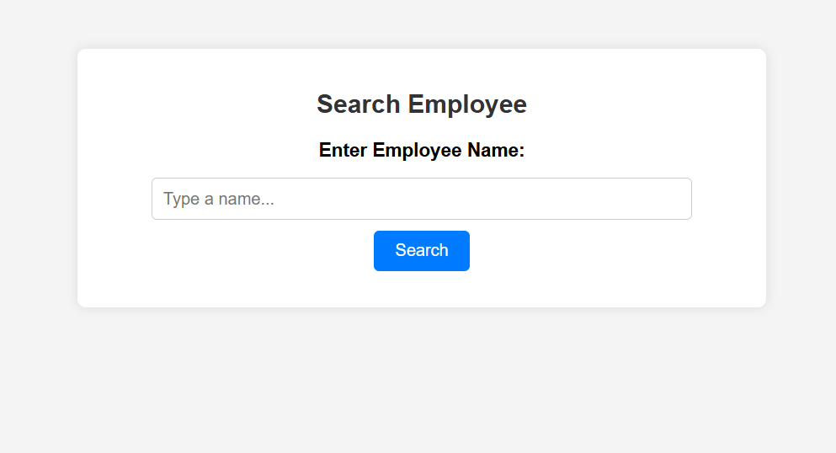**OUTPUT:**

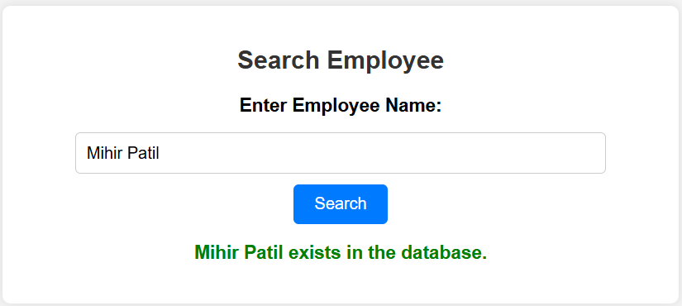

            xhr.send("name=" + encodeURIComponent(name));

        }

    </script>

</head>

<body>

<div class="container">

    <h2>Search Employee</h2>

    <form onsubmit="event.preventDefault(); searchEmployee();">

        <label for="name">Enter Employee Name:</label>

        <input type="text" id="name" name="name" placeholder="Type a name..." required>

        <button type="submit">Search</button>

    </form>

    <div id="result" class="result"></div>

</div>

</body>

</html>